实验小学伙伴校期中检测试题

学校 班级 考号 姓名_________________试场号______________
装订线内不要答题
装订线uuuuuuuuu

学校 班级 考号 姓名_________________试场号______________
装订线内不要答题
装订线uuuuuuuuu

学校 班级 考号 姓名_________________试场号______________
装订线内不要答题
装订线uuuuuuuuu

学校 班级 考号 姓名_________________试场号______________
装订线内不要答题
装订线uuuuuuuuu
一年级数学
一、直接写出得数（15分）
20+50= 80-30= 58-8= 70+6= 91-80=
45+3= 36+4= 75+13= 54+9= 28-6=
72-9= 23-8= 57-40= 45-3= 37+8=
二、填空（37分）。
1、 看图写数。
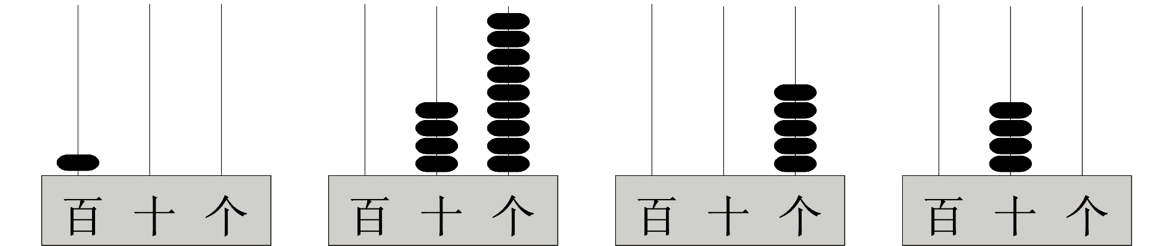

（ ） （ ） （ ） （ ）
2、 35里面有( )个十和( )个一。
3、 10个十是( )。
4、 72的个位上是（ ），表示（ ）个（ ）。十位上是（ ），表示（ ）个（ ）。
5、在35后面，40前面的数是（ ）。
6、在45、54、65和50这四个数中，选择适合的填在圈里。
十位是5的数 个位是5的数 比50大的数

7、 早晨，你面向太阳站立，你的前面是东方，你的后面是( )，你的左面是( )。
8、5元＝（ ）角 10分＝（ ）角 1元＝（ ）分
1元3角＝（ ）角 62角＝（ ）元（ ）角
8角＋5角＝( )元( )角 4元5角＋6角＝( )元( )角
10元－2元8角＝( )元( )角 2元＋8角＝( )元( )角
9、 在（）里填上合适的数。
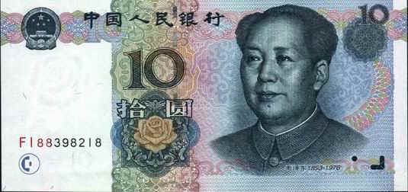

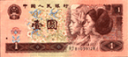
能换（ ）张 和（ ）张 。
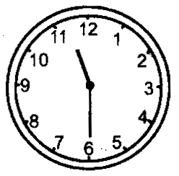
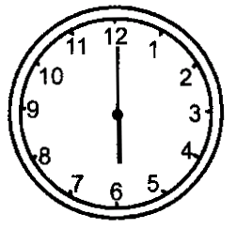
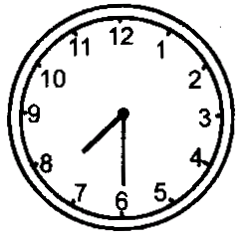
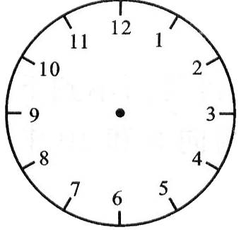
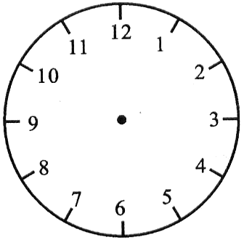
10、读出下列钟面的时间。

（ ） （ ） （ ） （ ） （ ）
11、想一想，选一选。
红金鱼28条，花金鱼比红金鱼少得多。黑金鱼比红金鱼多得多。花金鱼可能有多少条？（画“√”）黑金鱼可能有多少条？（画“△”）
10条 | 26条 | 40条 | 94条

三、想一想：下面每个（ ）里可以填什么数？（6分）
30+5﹥（ ） 40+（ ）﹥45 20+（ ）﹤40 50+（ ）=50－（ ） ( )+ 8<79 40- ( )>27
四、在○里填上“﹥”、“﹤”或＝。（9分）
45－3○48 43+50○79 26+7○27+6
10角○1元 1元○1角 3角○ 31分
2角8分○3角2分 6元8角○ 7元 42分○ 4元1角
五、按规律填数。（3分）
1、18、20、（ ）、（ ）、26、（ ）、（ ）、32、（ ）。
2、（ ）、19、（ ）、（ ）、49、（ ）、（ ）、（ ）、８９３、100、80、60、（ ）、（ ）、0。
六、列竖式计算。(14分)
15+72= 45+28＝ 84-61= 50-38=

80-11-28= 35+17+16＝ 73-18+26=

七、解决问题。（16分）

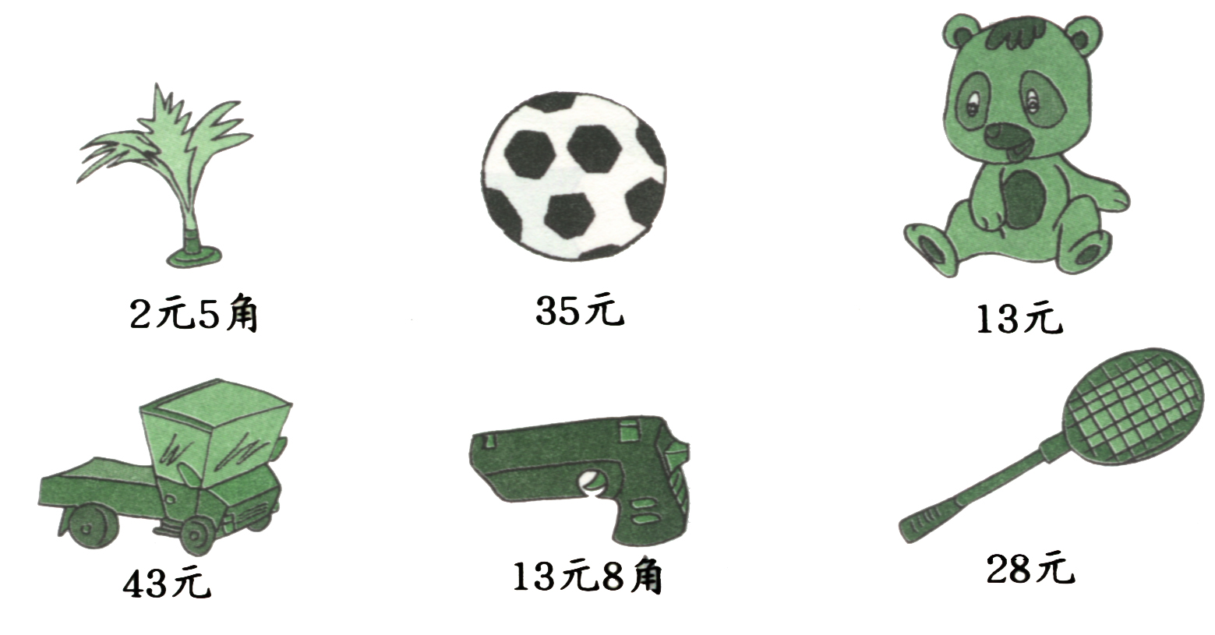

35元 17元 43元 28元
（1）、买 和 需要多少钱？

（2）、买 比 多花多少钱？

（3）、买 比 少花多少钱？

（4）、买 、 和 共需多少钱？

（5）、拿50元钱，买 和 ，应找回多少钱？

